Inhalt

Transformation mit dem Smithdiagramm 2

Aufgabenstellung 2

Lösung mit Hilfe des Smithdiagramms 2

Beziehen der Lastimpedanz auf die (frei gewählte) Bezugsimpedanz des Smithdiagramms 2

Eintragen der „Lastimpedanz“ zL im Smithdiagramm 3

Parallelschalten mit Z1 4

|  |  |  |
| --- | --- | --- |
|  |  |  |

# Transformation mit dem Smithdiagramm

## Aufgabenstellung

Die Lastimpedanz

soll auf

mit Hilfe der folgenden Schaltung transformiert werden.

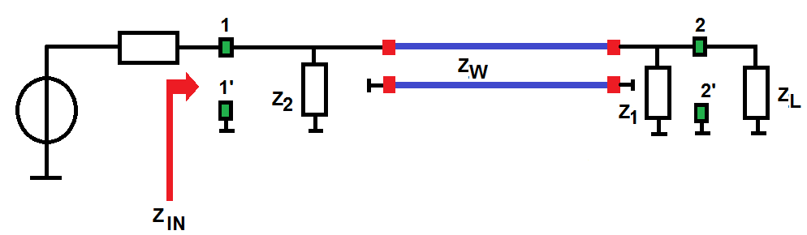

Abbildung Impedanztransformation

## Lösung mit Hilfe des Smithdiagramms

### Beziehen der Lastimpedanz auf eine (frei gewählte) Bezugsimpedanz

Wir beziehen die Lastimpedanz auf einen frei wählbaren Bezugswiderstand der üblicherweise 50Ω beträgt.

Beachte, dass zL eine dimensionslose Größe ist.

### Eintragen der „Lastimpedanz“ zL im Smithdiagramm

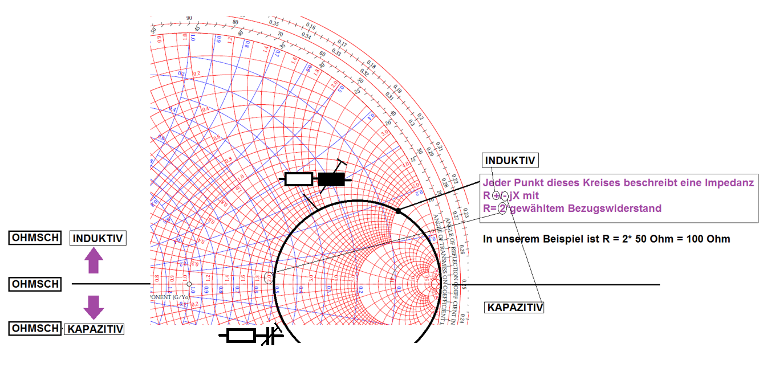

Abbildung Kreise mit konstantem Wirkwiderstand

Beachte, dass der eingezeichnete Kreis Impedanzen mit konstantem ohmschem Wirk-widerstand (100Ω) beschreibt. Bewegt man sich entlang des Kreises, erhält man die Serienschaltung von 100 Ω Wirkwiderstand mit einer vom betrachteten Punkt abhängigen Reaktanz. Dabei beschreibt (in der europäischen Schreibweise) die obere Halbebene Induktivitäten, die untere Halbebene Kapazitäten.

Wie findet man welche Reaktanz zu welchem Punkt gehört?

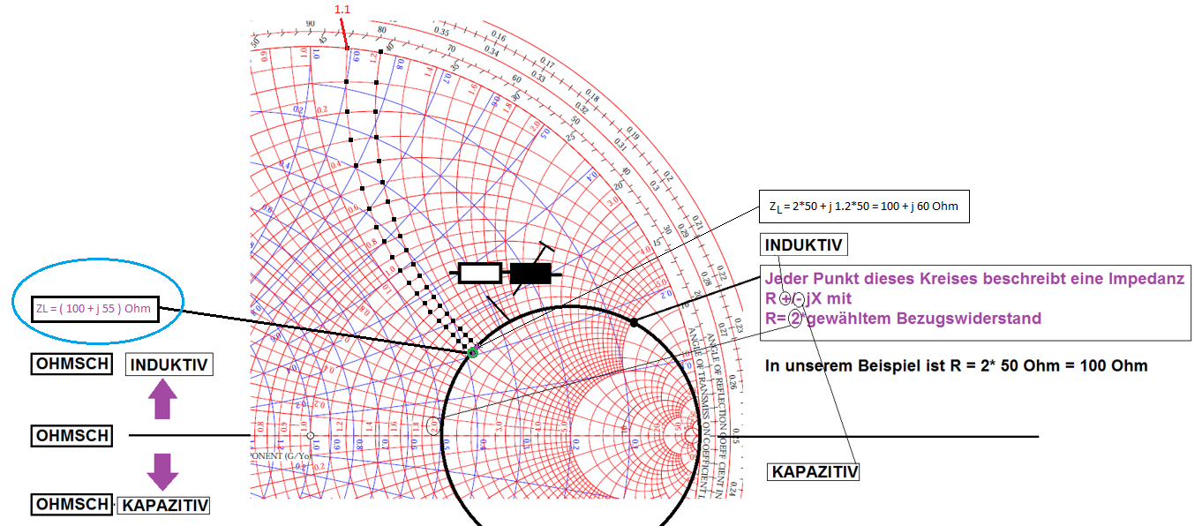

Abbildung Kreise mit konstantem Blindwiderstand

Wir nehmen die auf den Wellenwiderstand bezogene Reaktanz und „suchen“ diesen Punkt am äußeren - Kreis. Dieser Kreis trägt die Beschriftung der Kurven mit konstantem Blindwiderstand X = konstant). Diese Kreise sind orthogonal zu den vorher behandelten Kreisen, (wo R konstant war).

Wir erinnern uns, Kreise mit R = konstant sind auf der horizontalen Achse beschriftet. Konsequenter Weise müsste die Beschriftung der Kreise mit X = konstant auf der vertikalen Achse liegen. Da sich diese aber außerhalb des Diagramms befindet, wird die Beschriftung so lange am (nicht sichtbaren) Kreis X = konstant hereinbewegt, bis sie auf den äußeren Begrenzungskreis trifft.

### Parallelschalten mit Z1

Wenn wir zwei Bauelemente parallel schalten gibt es zwei Möglichkeiten dies zu tun.

Wir nehmen Impedanzen

oder Admittanzen, dadurch vereinfacht sich die Gleichung erheblich zu

Im Smithdiagramm wird daher die zweite Form zum Parallelschalten (Y) gewählt, man verwendet dafür die Admittanzkreise (grüne Punkte).

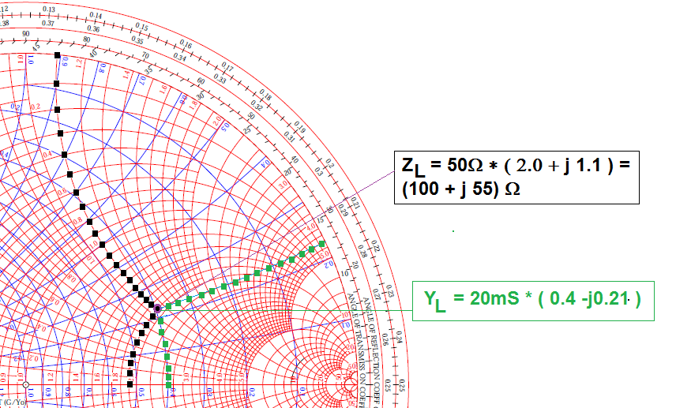

Abbildung 4 Impedanz in Admittanz umwandeln

Schwarz: Impedanzen, Grün: Admittanzen.

Beachte: Ein und dasselbe Bauteil wird als Z oder Y gelesen!

Was machen wir, wenn es keine Admittanzkreise im Diagramm gibt, wir aber parallelschalten wollen?

Das Smith-Diagramm wird auch das Kreisdiagramm des Reflexionsfaktors genannt. Wir können schreiben:

Wir sehen die Gleichung hat sich bis auf das Vorzeichen nicht geändert! Wir betrachten das Diagramm als gespiegelt und nennen die Z Kreise Y Kreise, dann bleibt physikalisch alles so wie es war.

Beachte, das Minus Zeichen des Reflexionsfaktors bedeutet Spiegelung um den Ursprung nicht um die Y Achse! ρ ist ja eine komplexe Zahl!

Aus

folgt

Wegen

Physikalisch verändern sich die Halbebenen durch die Transformation nicht (Induktive Halbebene oben, kapazitive Halbebene unten).

Wir hätten auch die unter Halbebene induktiv definieren können, in diesem Fall hätten wir

links unten zu zeichnen begonnen, so machen es manchmal die Amerikaner.

Mit der Spiegelung erhalten wir:

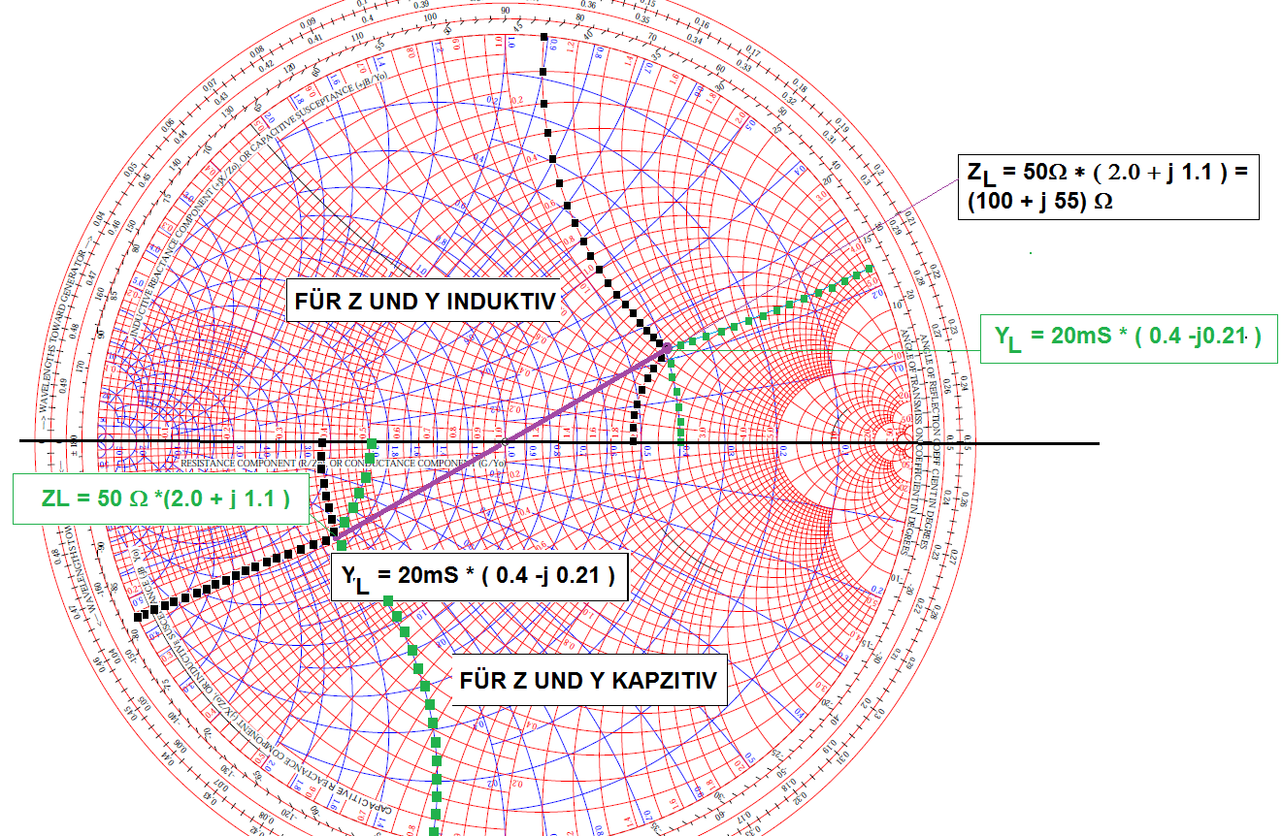

Wenn wir die Europäische Definition verwenden dann gilt:

Wir tragen ein Bauelement mit Wirk und Blindanteil im Smithdiagramm ein: Das Bauteil kann mathematisch als Z oder Y beschrieben werden!

Beispiel:

Ein bestimmtes **Ohmsch induktives Bauelment (Serienschaltung gemeint)** kann

* (original) In der oberen Halbebene eingezeichnet werden : Dann meinen wir ROT und Z
* Oder in der unteren Halbebene eingezeichnet werden: dann meinen wir ROT und Y (gespiegelt und die Rollen getauscht das hebt sich wieder auf).

**Schwarze Punkte**

Ein bestimmtes **Ohmsch kapazitves Bauelment (Serienschaltung gemeint)** kann

* (original) In der unteren Halbebene eingezeichnet werden : Dann meinen wir ROT und Z
* Oder in der unteren Halbebene eingezeichnet werden: dann meinen wir ROT und Y

**Schwarze Punkte**

Ein bestimmtes **Ohmsch induktives Bauelment (Parallelschaltung gemeint)** kann

* in der unteren Halbebene eingezeichnet werden : dann meinen wir **ROT und Y**
* in der oberen Halbebene eingezeichet werden : dann meinen wir ROT und Z.

**Schwarze Punkte**

Ein bestimmtes **Ohmsch kapazitves Bauelment (Serienschaltung gemeint)** kann

**Schwarze Punkte**

|  |  |  |  |
| --- | --- | --- | --- |
| Rote Rasterlinien |  | Blaue Rasterlinien |  |
| Obere Halbebene Induktiv  Z = r **+**j x | *** | Obere Halbebene Induktiv  Y = g **-**jb | *** |
| Untere Halbebenen: Kapazitiv  (Z = r **–** jx) | *** | Unter Halbebene Kapazitiv  (Y = g **+**jb) | *** |

Oder:

|  |  |  |  |
| --- | --- | --- | --- |
| Rote Rasterlinien |  | Blaue Rasterlinien |  |
|  |  |  |  |
| Untere Halbebenen: Kapazitiv |  |  |  |